

ДУМА

БАРДЫМСКОГО МУНИЦИПАЛЬНОГО ОКРУГА

ПЕРМСКОГО КРАЯ

ТРИДЦАТОЕ ЗАСЕДАНИЕ

РЕШЕНИЕ

|  |  |  |  |
| --- | --- | --- | --- |
| 17.08.2022 |  | № 430 |  |

**Об утверждении логотипа к 100-летию**

**Бардымского муниципального округа**

Согласно Положения о Думе Бардымского муниципального округа Пермского края, Дума Бардымского муниципального округа

РЕШАЕТ:

1. Утвердить логотип к 100-летию Бардымского муниципального округа согласно Приложению 1 к настоящему решению.

2. Утвердить Порядок использования фирменного стиля – логотипа согласно Приложению 2 к настоящему решению.

3. Опубликовать настоящее решение в газете «Тан» («Рассвет») и разместить на официальном сайте Бардымского муниципального округа Пермского края барда.рф.

4. Контроль исполнения настоящего решения возложить на председателя постоянной комиссии по социальной политике Габдулхакову З.С.

Председатель Думы

Бардымского муниципального округа И.Р. Вахитов

Глава муниципального округа –

глава администрации Бардымского

муниципального округа Х.Г. Алапанов

17.08.2022

Приложение 1

к решению Думы

Бардымского муниципального округа

от 17.08.2022 № 430

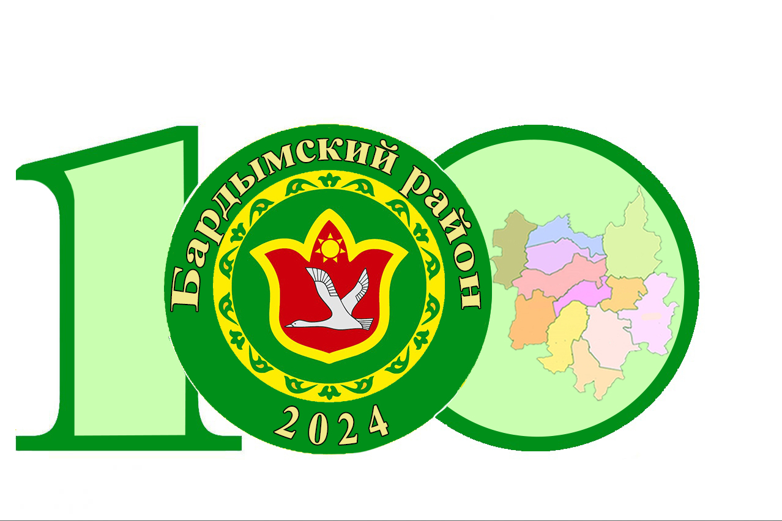

Приложение 2

к решению Думы

Бардымского муниципального округа

от 17.08.2022 № 430

**Порядок использования фирменного стиля – логотипа**

* 1. Фирменный стиль-логотип используется:

1. в пределах территорий общего пользования Бардымского муниципального округа (площади, улицы, проезды, набережные, скверы, бульвары) объекта озеленения (парки, сады и другие), придомовых территорий:

* на фасадах зданий, строений, сооружений с согласия единоличного собственника, или при наличии решения общего собрания собственников нежилых помещений или общего собрания собственников помещений многоквартирного дома
* на элементах благоустройства (декоративные, технические, планировочные, конструктивные устройства, элементы озеленения, различные виды оборудования и оформления, некапитальные нестационарные сооружения, подземные пешеходные переходы и другие);
* на малых архитектурных формах, служащих для удобства пребывания людей и для придания окружающей среде благоприятного вида (фонтаны, беседки, скамейки, лавочки, декоративные ограждения, клумбы, цветники, декоративные скульптуры, оборудование и покрытие детских площадок, хоккейных коробок и другие);
* ограждающих конструкциях (заборах, барьерах, ограждениях).

1. при оформлении всех видов транспорта общего пользования;
2. на сайтах в информационно-телекоммуникационных сети «Интернет»;
3. на презентациях и выставках;
4. на наружной рекламе социального характера;
5. на сувенирной продукции

Предметом сувенирной продукции могут являться:

* предметы повседневного пользования (ручки, блокноты, календари,
* кружки, коврики для PCмыши и т.д.);
* предметы электроники (FlashMemoryCards, PCмышь, фото-,
* видеоаппаратура и т.д.);
* аксессуары для офиса (настольные наборы, держатели записок и бумаг,
* блокноты и т.д.);
* праздничные украшения (воздушные шары, елочные украшения и т.д.);
* элементы стиля (брелоки, ключи, ювелирные украшения, сумки, значки и т.д.);
* упаковка (упаковка продуктов питания и подарочных наборов, пакеты и т.д.);
* текстильная продукция (футболки, толстовки, ветровки, рубашки, варежки, перчатки и т.д.);
* информационно-печатная продукция, в том числе бланки документов, открытки, раскраски, марки, визитки, пригласительные билеты, книжная продукция и т.д.);
* аудиовизуальная продукция на любых видах носителей, программах для электронных вычислительных машин (программах для ЭВМ) и т.д.

Предмет сувенирной продукции должен состоять только из безопасных для жизни и здоровья материалов, быть качественно изготовлен, прочен и долговечен.

* 1. Не допускается использование фирменного стиля подготовки и празднования 100-летия основания Бардымского района Пермского края:

1. способом, нарушающим общепризнанные принципы и нормы законодательства Российской Федерации;
2. на информационных ресурсах и материальных носителях, порочащих честь и достоинство, побуждающих к совершению противоправных действий;
3. на информационных ресурсах и материальных носителях, содержащих информацию, распространение которой в силу закона запрещено в Российской Федерации;
4. на продукции, а также информационных ресурсах и материальных носителях, содержащих информацию об услугах, нарушающих общепринятые нормы этики и нравственности, а также носящих оскорбительный характер для определенной части потребителей;
5. на табачной продукции;
6. на товарах, производство и (или) реализация которых запрещены законодательством Российской Федерации;
7. на взрывчатых веществах и материалах, за исключением пиротехнических изделий;
8. на товарах, подлежащих обязательной сертификации или иному обязательному подтверждению соответствия требованиям технических регламентов, в случае отсутствия такой сертификации или подтверждения такого соответствия;
9. на товарах, на производство и (или) реализацию которых требуется получение лицензий или иных специальных разрешений, в случае отсутствия таких лицензий и разрешений;
10. на продукции, а также информационных ресурсах и материальных носителях, содержащих информацию о лечебных свойствах продукции, услуги, то есть положительном влиянии на течение болезни, за исключением лекарственных средств, медицинских изделий, медицинских услуг, в том числе методов профилактики, диагностики, лечения и медицинской реабилитации;
11. если размещение фирменного стиля подготовки и празднования 100-летия основания Бардымского района Пермского края приводит к сходству с дорожными знаками или иным образом угрожает безопасности движения автомобильного, железнодорожного, водного, воздушного транспорта, в том числе ограничивает обзор лицам, управляющим транспортными средствами, и другим участникам движения, а также, если его размещение не соответствует иным требованиям технических регламентов;
12. если при использовании фирменного стиля подготовки и празднования 100-летия основания Бардымского района Пермского края происходит искажение смысла информации.

**Информация**

**об утверждении логотипа к 100-летию**

**Бардымского муниципального округа Пермского края**

В 2024 году Бардымский муниципальный округ будет отмечать свой 100 летний юбилей. В рамках подготовки к этому знаменательному событию создан оргкомитет, разработан план, который включает в себя ряд подготовительных мероприятий по всем направлениям (образование, культура, спорт, инфраструктура, связь, благоустройство), утвержден состав организационного комитета по подготовке книги, посвященной 100-летию образования округа. В целях рассмотрения макетов размещения (использования) элементов фирменного стиля-логотипа празднования 100-летия образования Бардымского муниципального округа Пермского края создана и утверждена рабочая комиссия по разработке логотипа.

Концепция юбилейного логотипа была создана на основе предложений, поступивших от жителей Бардымского округа. Все идеи были подробно проанализированы и из них выделены несколько концепций – направлений для дальнейшей работы. Далее в рамках серии встреч и обсуждений, в том числе с руководителями округа и советом ветеранов, комиссия при администрации Бардымского муниципального округа проголосовала за концепцию, которая сегодня презентуется для депутатов Бардымского округа.

Цвет логотипа идентичен цветам в гербе Бардымского муниципального округа Пермского края. Главный цвет – зеленый, символизирующий жизнь, возрождение, здоровье, плодородие. На вид — это слитное число 100. Цифры изображены зеленым цветом. В первом нуле внутри размещен герб Бардымского муниципального округа, в верхней части круга имеется надпись Бардымский район, т.к. в 1924 году был образован именно Бардымский район и адрес нашего округа не изменился и остается сегодня именно Бардымским районом Пермского края. Бардымский муниципальный округ и Бардымский муниципальный район имеет один и тот же принцип формирования, занимаемая площадь, заселенность, традиционные экономические связи идентичны. В нижней части первого нуля указана цифра 2024 - это год празднования 100 летнего юбилея территории. Во втором нуле внутри помещена карта Бардымского муниципального округа с территориальным делением, где каждая сельская территория имеет определенный цвет. Таких сельских территорий на карте 12.

Логотип станет визуальным символом юбилея, и будет использоваться максимально широко.